**KAIST Vehicular Systems Design and Control Lab 전문연구요원(병역특례) 모집**

KAIST Vehicular Systems Design and Control Lab에서 친환경·지능형 자동차 관련 연구를 위한 전문연구요원(병역특례)을 모집합니다. 본 연구실에서는 동적 모델링, 제어 이론, 최적화 알고리즘 등을 사용하여 전기 및 하이브리드 차량의 설계 및 제어에 관한 연구와 자율주행 시스템을 위한 제어 알고리즘개발연구를 수행하고 있습니다. 관련 연구 경험이 있는 지원자는 많은 관심과 지원 부탁 드립니다.

**▪ 소속 및 지도교수**

- 금동석 (dskum@kaist.ac.kr)

- KAIST 조천식녹색교통대학원 (The Cho Chun Shik Graduate School For Green Transportation)

**▪ 주요 연구분야**

- 전기 및 하이브리드 자동차

- 자율주행차량 알고리즘 연구 및 제어

**▪ 모집 대상**

- 기계공학, 전자전기공학, 컴퓨터공학 관련분야 석·박사 학위 소지자 또는 졸업예정자

- 하이브리드 자동차 및 자율 주행 시스템에 흥미를 가진 연구원

- 해당 분야 관련 연구경력자 우대

**▪ 구비서류**

- 지원서 1부 (해당양식)

- 자기소개서 1부 (해당양식)

- 연구 경력 및 실적소개서 1부 (해당양식)

- 학위 취득 증명서 1부

- 성적 증명서 1부

**▪ 기타사항**

- 홈페이지: vdclab.kaist.ac.kr

- 자세한 사항은 연구실 홈페이지를 참조하시기 바라며 연구실 및 지원과 관련한 궁금한 사항이 있으신 분은 교수님 혹은 이승준 연구원에게 E-mail을 보내주시면 답변해 드리도록 하겠습니다.

- 금동석 교수 [dskum@kaist.ac.kr](mailto:dskum@kaist.ac.kr) (+82-42-350-1266)

- 이승준 연구원 [elijah4rain@kaist.ac.kr](mailto:elijah4rain@kaist.ac.kr) (+82-42-350-1286)

**▪ 접수 기한 및 접수처**

**- 접수기한**: 2017년 3월 12일까지

**- 접수처**: 금동석 교수 [dskum@kaist.ac.kr](mailto:dskum@kaist.ac.kr) (+82-42-350-1266)

이승준 연구원 [elijah4rain@kaist.ac.kr](mailto:elijah4rain@kaist.ac.kr) (+82-42-350-1286)

**- 전형 방법**: 1차 서류전형, 2차 면접

(1차 서류전형 합격자에 한해 개별통보. 면접 시, Skype 등 화상 채팅을 통한 면접 가능.)

**▪ 세부연구분야**

- 세부연구에 대한 더 자세한 설명은 홈페이지 (vdclab.kaist.ac.kr) 를 참조해 주시기 바랍니다.

* **전기 및 하이브리드 자동차**

- HEV Configuration & design

- HEV Energy Management

- HEV Hardware in the Loop Simulation System

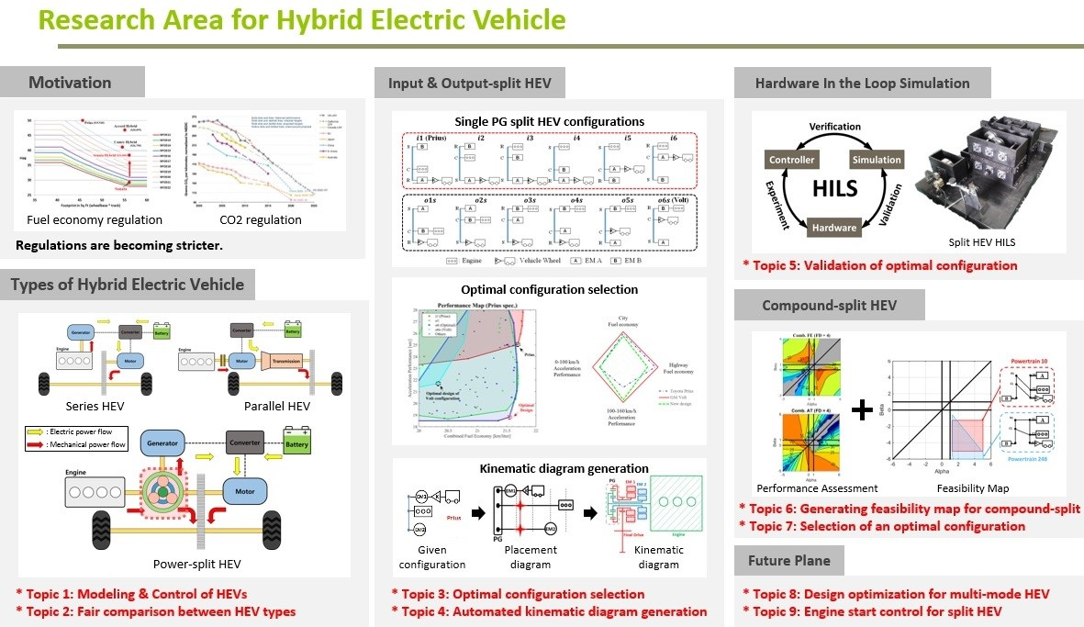

* **자율주행 시스템**

- Autonomous Driving System

- Robust Lane Keeping System

- Collision Avoidance

- Sensor Fusion

- Lane and Surrounding Vehicle Detection

